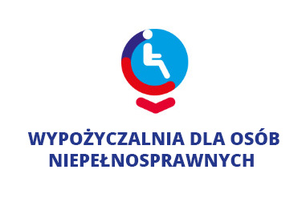

W maju 2018 roku w Koszalinie otworzono pierwszą w naszym Województwie Wypożyczalnię Rowerów dla Osób Niepełnosprawnych.

30 kwietnia ruszył sezon drugiej edycji Wypożyczalni.

Trójkołowe rowery rehabilitacyjne są stabilne i wygodne, umożliwiają prowadzenie aktywnego stylu życia osobom niepełnosprawnym. Rower w trzech rozmiarach (dzieci, młodzież, dorośli) wypożyczyć można bezpłatnie na okres do dwóch tygodni na podstawie dokumentu stwierdzającego niepełnosprawność (orzeczenie).

Wypożyczalnia mieści się w Specjalnym Ośrodku Szkolno - Wychowawczym przy ul. Rzecznej 5 w Koszalinie.

Sprzęt przekazała niepełnosprawnym mieszkańcom Miasta Fundacja Eco Textil „Od Was dla Was” ze Skarżyska Kamiennej, pionier sieci Wypożyczalni Rowerów Rehabilitacyjnych w Polsce.

Szczegółowe informacje znajdują się na stronie: www.koszalin.pl w zakładce „Rower dla Osób Niepełnosprawnych” oraz bezpośrednio na stronie Ośrodka www.soswkoszalin.pl w zakładce „Wypożyczalnia rowerów”.

Zapraszamy

